基于openGauss的SQL查询练习

## 登录openGauss数据库服务

登录华为云服务

<https://www.huaweicloud.com/>。

选择控制台->弹性云服务器ECS。

将自己的ECS服务器开机，并通过远程登陆登入云服务器。用户名为root，密码为自设密码（若忘记密码可在ECS开机、远程登陆界面重新设置）。

使用root登录进入系统后，使用“ **su - omm**”登录omm用户。之后使用命令“ **gs_om -t start;**”启动数据库服务。

使用命令“gsql -d postgres -p 26000 -r”连接数据库。

## SQL查询练习

### 数据库模式：

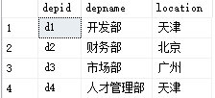 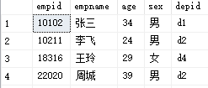

Department Employee

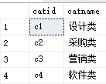 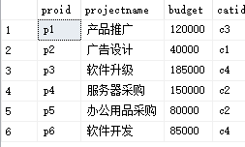 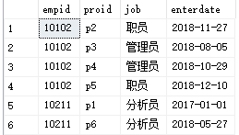

Category Project Workson

数据库模式如下（分别为Department，Employee，Category，Project，Workson）：

部门（部门号，部门名称，位置）

员工（员工号，姓名，年龄，性别，所在部门号）

项目种类（项目种类号，项目种类名）

项目（项目号，项目名称，预算，项目种类号）

员工工作情况（员工号，项目号，职责，开始日期）

注：上面数据仅供参考，具体的SQL语句不应该和具体的数据有关。

### 创建数据库、表、插入数据

|  |
| --- |
| DROP DATABASE IF EXISTS emp_project;  CREATE DATABASE emp_project；  \connect emp_project;  DROP TABLE IF EXISTS category;  CREATE TABLE category(  catid varchar(16) NOT NULL,  catname varchar(32) NOT NULL,  PRIMARY KEY (catid)  );  INSERT INTO category VALUES ('c1', '设计类');  INSERT INTO category VALUES ('c2', '财务部');  INSERT INTO category VALUES ('c3', '营销类');  INSERT INTO category VALUES ('c4', '软件类');  INSERT INTO category VALUES ('c5', '运营部');  DROP TABLE IF EXISTS department;  CREATE TABLE department (  depid varchar(16) NOT NULL ,  depname varchar(128) NOT NULL,  location varchar(128) NOT NULL,  PRIMARY KEY (depid)  ) ;  INSERT INTO department VALUES ('d1', '开发部', '天津');  INSERT INTO department VALUES ('d2', '财务部', '北京');  INSERT INTO department VALUES ('d3', '市场部', '广州');  INSERT INTO department VALUES ('d4', '人才管理部', '天津');  DROP TABLE IF EXISTS employee;  CREATE TABLE employee (  empid varchar(16) NOT NULL,  empname varchar(32) NOT NULL,  age int NOT NULL,  sex varchar(16) NOT NULL,  depid varchar(16) NOT NULL,  PRIMARY KEY (empid),  FOREIGN KEY (depid) REFERENCES department (depid) ON DELETE RESTRICT ON UPDATE RESTRICT  );  INSERT INTO employee VALUES ('10102', '张三', 34, '男', 'd1');  INSERT INTO employee VALUES ('10211', '李飞', 24, '男', 'd2');  INSERT INTO employee VALUES ('17114', '张伟', 36, '女', 'd1');  INSERT INTO employee VALUES ('18316', '王玲', 29, '女', 'd4');  INSERT INTO employee VALUES ('22020', '周成', 39, '男', 'd2');  INSERT INTO employee VALUES ('25348', '冯鑫', 27, '男', 'd1');  INSERT INTO employee VALUES ('28559', '李凤', 41, '女', 'd3');  INSERT INTO employee VALUES ('29346', '王鑫', 32, '男', 'd1');  DROP TABLE IF EXISTS project;  CREATE TABLE project (  proid varchar(16) NOT NULL,  projectname varchar(32) NOT NULL,  budget int NOT NULL,  catid varchar(16) NOT NULL,  PRIMARY KEY (proid) ,  FOREIGN KEY (catid) REFERENCES category (catid) ON DELETE RESTRICT ON UPDATE RESTRICT  );  INSERT INTO project VALUES ('p1', '产品推广', 120000, 'c3');  INSERT INTO project VALUES ('p2', '广告设计', 40000, 'c1');  INSERT INTO project VALUES ('p3', '软件升级', 185000, 'c4');  INSERT INTO project VALUES ('p4', '服务器采购', 150000, 'c2');  INSERT INTO project VALUES ('p5', '办公用品采购', 80000, 'c2');  INSERT INTO project VALUES ('p6', '软件开发', 85000, 'c4');  INSERT INTO project VALUES ('p7', '软件维护', 130000, 'c2');  INSERT INTO project VALUES ('p8', '产品售后', 56000, 'c5');  DROP TABLE IF EXISTS workson;  CREATE TABLE workson (  empid varchar(16) NOT NULL ,  proid varchar(16) NOT NULL,  job varchar(32) NULL DEFAULT NULL,  enterdate timestamp NULL DEFAULT NULL,  PRIMARY KEY (empid, proid) ,  FOREIGN KEY (empid) REFERENCES employee(empid) ON DELETE RESTRICT ON UPDATE RESTRICT,  FOREIGN KEY (proid) REFERENCES project (proid) ON DELETE RESTRICT ON UPDATE RESTRICT  );  INSERT INTO workson VALUES ('10102', 'p1', '职员', '2020-12-21 00:00:00');  INSERT INTO workson VALUES ('10102', 'p2', '职员', '2020-11-27 00:00:00');  INSERT INTO workson VALUES ('10102', 'p3', '管理员', '2020-08-05 00:00:00');  INSERT INTO workson VALUES ('10102', 'p4', '管理员', '2021-05-18 22:09:01');  INSERT INTO workson VALUES ('10102', 'p5', '管理员', '2020-12-10 00:00:00');  INSERT INTO workson VALUES ('10102', 'p6', '职员', '2020-12-22 00:00:00');  INSERT INTO workson VALUES ('10102', 'p7', NULL, '2020-12-25 00:00:00');  INSERT INTO workson VALUES ('10102', 'p8', NULL, '2020-12-01 00:00:00');  INSERT INTO workson VALUES ('10211', 'p1', '分析员', '2021-05-18 22:09:14');  INSERT INTO workson VALUES ('10211', 'p6', '分析员', '2020-06-27 00:00:00');  INSERT INTO workson VALUES ('17114', 'p4', '职员', '2020-09-01 00:00:00');  INSERT INTO workson VALUES ('18316', 'p1', '职员', '2020-06-30 00:00:00');  INSERT INTO workson VALUES ('18316', 'p4', '职员', '2020-09-01 00:00:00');  INSERT INTO workson VALUES ('18316', 'p7', NULL, '2021-05-19 10:24:26');  INSERT INTO workson VALUES ('22020', 'p2', '管理员', '2021-05-18 22:24:17');  INSERT INTO workson VALUES ('22020', 'p8', '管理员', '2020-12-01 00:00:00');  INSERT INTO workson VALUES ('25348', 'p1', NULL, '2020-10-25 00:00:00');  INSERT INTO workson VALUES ('25348', 'p2', '分析员', '2020-08-06 00:00:00');  INSERT INTO workson VALUES ('25348', 'p4', '职员', '2021-05-18 22:24:22');  INSERT INTO workson VALUES ('28559', 'p1', '职员', '2020-06-12 00:00:00');  INSERT INTO workson VALUES ('28559', 'p3', '分析员', '2021-01-01 00:00:00');  INSERT INTO workson VALUES ('28559', 'p4', '分析员', '2021-05-18 22:24:31');  INSERT INTO workson VALUES ('29346', 'p1', '分析员', '2021-05-18 22:24:26'); |

### 基于emp_project，请完成以下SQL查询（提供参考查询结果以供核对）：

1. 给出职工中所有男性的所有信息（empid,empname,age,sex,edpid）

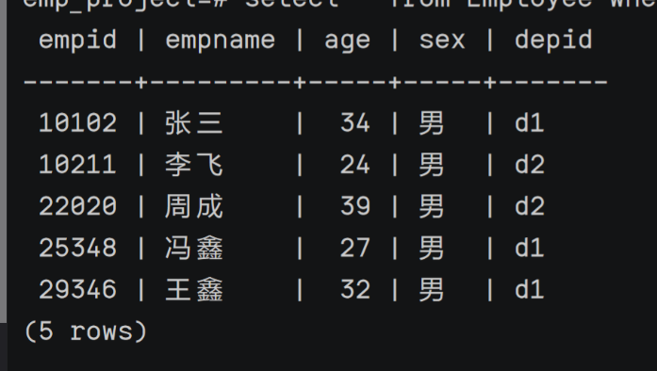

2. 统计“李”性职工信息，按年龄降序排序。（empid,empname,age,location）

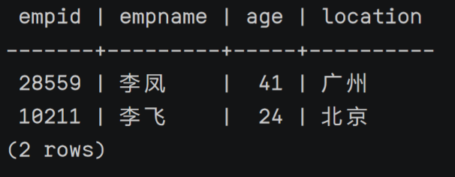

3. 给出每位职员参与项目的最高预算和最低预算（empname，highestbudget，lowestbudget）

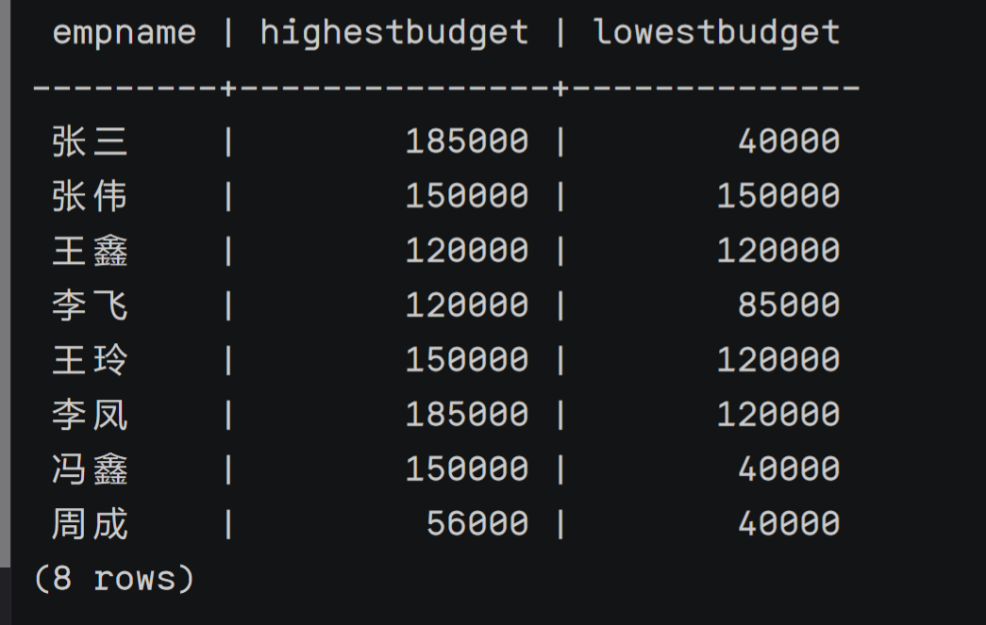

4. 给出所有项目超过一个的员工的id和参加的项目个数（empid, num）

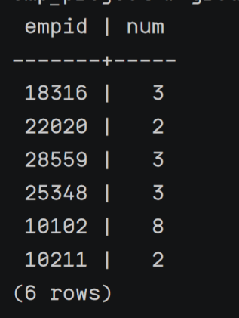

5. 给出项目种类号为“c2”且预算最多的项目。（proid，projectname，budget）

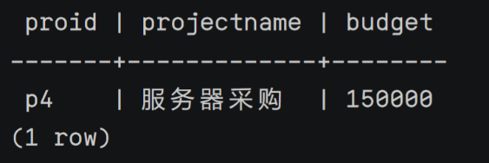

6. 给出参加“产品推广”项目，但不担任职位的员工的信息，（empid,empname，age,sex.depid）

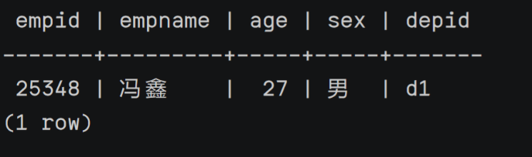

7. 给出工号为“10102”的员工每类项目的参加总数，若没有参加过某类项目，则参加项目总数显示为0（catid，proNum）

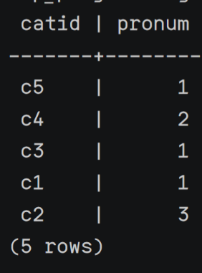

8. 给出没有参与“软件类”项目女性职工的信息（empid,empname, age,sex,depid)

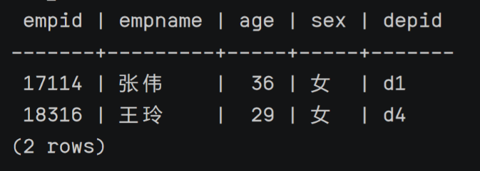

9. 给出有30岁以上男性员工的地点名称和该地男员工最大年龄，结果按最大年龄升序排序

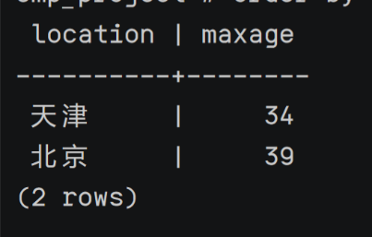

10. 给出在广州工作的、参加“'产品推广'”项目的职员id、姓名及他们参加的项目个数（empid, empname, procnt）

